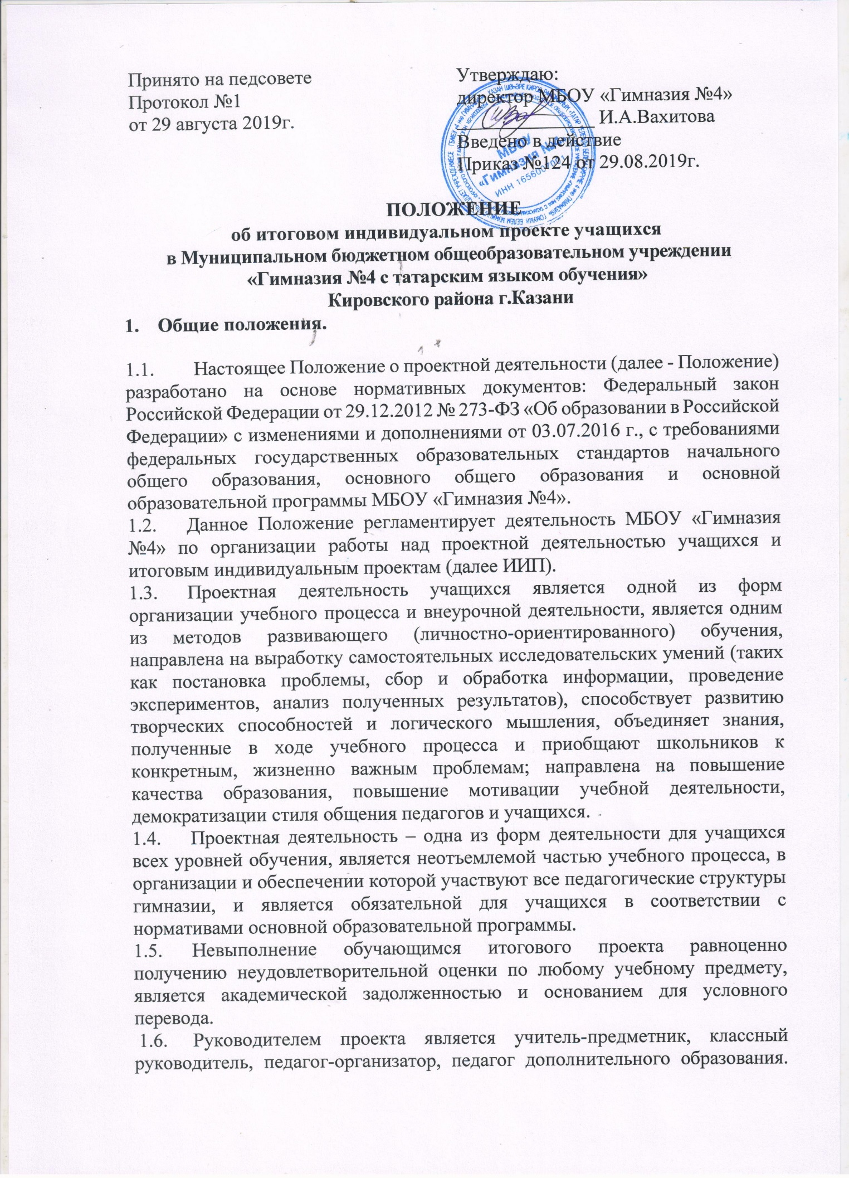

1.7. Темы проектов могут предлагаться как педагогом, так и учениками. Тема, предложенная учеником, согласуется с руководителем проекта.
1.8. Проект может носить предметную, метапредметную, межпредметную направленность.
1.9. Проектные задания должны быть четко сформулированы, цели и средства ясно обозначены, совместно с учащимися составлена программа действий.
1.10. Результат защиты проекта вносится в протокол защиты индивидуального итогового проекта, подписанный членами комиссии (приложение 1). На основании данных протоколов классные руководители составляют сводный протокол защиты индивидуального итогового проекта, заверяется подписями классного руководителя и директора (приложение 2). Все протоколы хранятся у заместителя директора по УР.

- Цели и задачи проектной деятельности
  - Для учащихся: продемонстрировать свои достижения в самостоятельном освоении избранной области.
  - Для педагогов: создание условий для развития личностных компетенций учащихся, развития их творческих способностей и логического мышления.
  - Задачами выполнения проекта являются:
    - Обучение планированию (учащийся должен уметь чётко определить цель, описать шаги по её достижению, концентрироваться на достижении цели на протяжении всей работы).
    - Формирование навыков сбора и обработки информации, материалов (уметь выбрать подходящую информацию, правильно её использовать).
    - Развитие умения анализировать, развивать креативность и критическое мышление.
    - Формировать и развивать навыки публичного выступления.
    - Формирование позитивного отношения к деятельности (проявлять инициативу, выполнять работу в срок в соответствии с установленным планом).

- Этапы и примерные сроки работы над проектом:
  - В процессе работы над проектом, учащийся под контролем руководителя планирует свою деятельность по этапам: подготовительный, основной, заключительный.
  - Подготовительный этап (сентябрь-октябрь): выбор темы и руководителя проекта.
  - Основной этап (ноябрь-март): совместно с педагогом разрабатывается план реализации проекта, сбор и изучение литературы, отбор и анализ информации, выбор способа представления результатов, оформление работы, предварительная проверка руководителем проекта.
  - Заключительный (апрель-май): защита проекта, оценивание работы.
  - Контроль соблюдения сроков осуществляет педагог, руководитель проекта.
  - Контроль охвата детей проектной деятельностью осуществляет классный руководитель.

- Требования к оформлению индивидуального итогового проекта
  - В состав материалов готового проекта в обязательном порядке включаются:
- выносимый на защиту продукт проектной деятельности, представленный в одной из описанных выше форм;
- подготовленная учащимся краткая пояснительная записка к проекту (объёмом не более одной печатной страницы) с указанием для всех проектов:
а) ФИО, класса обучения, выполнившего проект;
б) ФИО руководителя проекта;
в) темы проекта;
г) исходного замысла, цели и назначения проекта;
д) краткого описания хода выполнения проекта и полученных результатов;
е) списка использованных источников.
Для конструкторских проектов в пояснительную записку, кроме того, включается описание особенностей конструкторских решений, для социальных проектов — описание эффектов/эффекта от реализации проекта;
- краткий отчёт руководителя, содержащий краткую характеристику работы учащегося в ходе выполнения проекта, в том числе:
а) ФИО, класса обучения, выполнившего проект;
б) ФИО руководителя проекта;
в) темы проекта;
г) инициативности и самостоятельности;
д) ответственности (включая динамику отношения к выполняемой работе);
е) исполнительской дисциплины.
ж) при наличии в выполненной работе соответствующих оснований в отзыве может быть также отмечена новизна подхода и/или полученных решений, актуальность и практическая значимость полученных результатов.
4.2. Обязательным во всех работах является необходимость соблюдения норм и правил цитирования, ссылок на различные источники. В тексте работы должна быть ссылка на источник (номер ссылки соответствует порядковому номеру в списке использованной литературы).

- Требования к защите проекта
  - Защита проекта осуществляется в присутствии комиссии, состоящей из курирующего заместителя директора, руководителя ШМО подходящего направления. Руководителя проекта, классного руководителя, учителя-предметника. По желанию педагога и ученика на защите могут присутствовать родители (законные представители). У ученика имеется возможность публично представить результаты работы над проектами и продемонстрировать уровень овладения отдельными элементами проектной деятельности. Ученик может использовать мультимедийные формы для представления своего проекта.
Результаты выполнения проекта оцениваются комиссией (коллегиально).

- Критерии оценки проектной работы:
  - Для оценивания проектной работы комиссия руководствуется уровневым подходом сформированности навыков проектной деятельности.
  - Вывод об уровне сформированности навыков проектной деятельности делается на основе оценки всей совокупности основных элементов проекта (продукта и пояснительной записки, отзыва, презентации) по каждому из четырёх критериев.

  - Содержательное описание каждого критерия
 | Критерий | Содержание критерия | Уровни сформированности навыков проектной деятельности
 | Критерий | Содержание критерия | Базовый (1 балл) | Повышенный (2-3 балла)
 | Самостоятельное приобретение  знаний и  решение проблем | Способность поставить проблему и выбрать способы её решения, найти и обработать информацию, формулировать выводы и/или обоснование и реализацию/апробацию принятого решения, обоснование и создание модели, прогноза, макета, объекта, творческого решения и  т. п. | Работа в целом свидетельствует о способности самостоятельно с опорой на помощь руководителя ставить проблему и находить пути её решения; продемонстрирована  способность приобретать новые знания и/или осваивать новые способы действий, достигать более глубокого понимания изученного | Работа в целом свидетельствует о способности самостоятельно  ставить проблему и находить пути её решения; продемонстриро вано свободное владение логическими операциями, навыками критического мышления, умение самостоятельно мыслить; продемонстриро вана способность на этой основе приобретать новые знания и/или осваивать новые способы действий, достигать более глубокого понимания проблемы
 | Знание предмета | Умение раскрыть содержание работы, грамотно и обоснованно в соответствии с рассматриваемой проблемой/темой использовать имеющиеся знания и способы действий. | Продемонстриро вано понимание содержания выполненной работы.  В работе и в ответах на вопросы по содержанию работы отсутствуют грубые ошибки | Продемонстрир овано свободное владение предметом проектной деятельности. Ошибки отсутствуют
Регулятивные действия |  | Умение самостоятельно планировать и управлять своей познавательной деятельностью во времени,  использовать ресурсные возможности для достижения целей, осуществлять выбор конструктивных стратегий в трудных ситуациях. | Продемонстрир ованы навыки определения темы и планирования работы. Работа доведена до конца и представлена комиссии;  некоторые этапы выполнялись под контролем и при поддержке руководителя. При этом проявляются отдельные элементы самооценки и самоконтроля обучающегося | Работа тщательно спланирована и последовательн о реализована, своевременно пройдены все необходимые этапы обсуждения и представления.  Контроль и коррекция осуществлялись самостоятельно
 | Коммуникация | Умение ясно изложить и оформить выполненную работу, представить её  результаты, аргументировано ответить на вопросы. | Продемонстриро  ваны навыки  оформления проектной  работы и пояснительной записки, а также подготовки простой презентации. Автор отвечает на вопросы | Тема ясно определена и пояснена.  Текст/ сообщение хорошо структурирован ы.  Все мысли выражены ясно, логично,  последовательн  о,  аргументирован  Работа/сообщение вызывает интерес.  Автор свободно отвечает на вопросы.

  - Условия принятия решения по проекту:

Результаты защиты проекта | Баллы | Отметка
Низкий уровень | 4-6 | 3
Средний уровень | 7-9 | 4
Высокий уровень |  | 5

- Оценивание индивидуального проекта
По итогам выполнения отдельных этапов индивидуального проекта за первое и второе полугодия выставляется «Зачёт».
Итоговая отметка выставляется на основании Приложения №2 «Протокол результатов защиты индивидуального итогового проекта» в конце учебного года.

- Права и ответственность сторон
  - Руководитель индивидуального проекта должен:
    - Совместно с учащимся определить тему и учебный план работы по индивидуальному образовательному проекту;
    - Совместно с учащимся определить цель работы, этапы, сроки, методы работы, источники необходимой информации;
    - Мотивировать учащегося на выполнение работы по индивидуальному образовательному проекту;
    - Оказывать помощь учащемуся по вопросам планирования, методики, формирования и представления результатов исследования;
    - Контролировать выполнение учащимся плана работы по выполнению индивидуального образовательного проекта.
  - Классный руководитель учащегося, готовящего индивидуальный итоговый проект, имеет право:
    - Требовать от обучающего своевременного и качественного выполнения работы;
    - Обращаться к администрации гимназии в случае систематического несоблюдения сроков реализации плана индивидуального итогового проекта.
  - Учащийся должен:
    - Выбрать тему индивидуального образовательного проекта;
    - Посетить консультации и занятия по индивидуальному образовательному проекту;
    - Ответственно относиться к требованиям и рекомендациям руководителя индивидуального образовательного проекта;
    - Подготовить публичный отчет о проделанной работе.
  - Учащийся имеет право:
  - 1) На консультацию и информационную поддержку руководителя на любом этапе выполнения индивидуального образовательного проекта;
2) Использовать для выполнения индивидуального образовательного проекта ресурсы гимназии.

Приложение 1

Протокол комиссии защиты индивидуального итогового проекта

№ | ФИО учащегося | Класс | Самостоятельное приобретение знаний | Знание предмета | Регулятивные действия | Коммуникация | Сумма баллов | Уровень

Подписи членов комиссии:
Фамилия И.О._____________
Фамилия И.О._____________
Фамилия И.О._____________

Приложение 2

Протокол результатов защиты индивидуального итогового проекта ____класса
(заполняется классным руководителем на основании протоколов комиссий)

№  п/п | ФИО учащегося | Сумма баллов | Уровень | Итоговая отметка

Классный руководитель ________________Фамилия И.О.
Директор гимназии _______________________Фамилия И.О.

Приложение 3
Требования к оформлению проектно-исследовательской работы
- Тема работы должна быть сформулирована грамотно с литературной точки зрения и отражать содержание проекта
- Структура проекта содержит:
-Титульный лист
-Оглавление
-Введение
-Основную часть
-Заключение
-Список литературы
Титульный лист содержит:
полное наименование образовательной организации,
тему проекта,
ФИО,
класс выполнившего работу,
ФИО руководителя проекта,
год защиты проекта.
  - Введение включает в себя обоснованность выбранной темы, её актуальность. Здесь показывается, что известно науке по этому вопросу, что осталось нераскрытым. На этом противоречии формулируется проблема: что предстоит сделать в данной работе.
В введении устанавливается цель работы, формулируются конкретные задачи.
Указываются методы и методики, которые использовались при работе над проектом.
  - Основная часть может состоять из одного или двух разделов: первый, как правило, теоретический, второй – практический.
  - В заключении формулируются выводы, описывается, достигнуты ли поставленные цели, решены ли задачи.
7.3. Перечень литературы оформляется в алфавитном порядке: фамилия автора, наименование источника, место, издательство и год издания. В тексте работы должна быть ссылка на источник (номер ссылки соответствует порядковому номеру в списке использованной литературы)
  - Работа выполняется на листах стандарта А4, шрифтом Times New Roman, размер шрифта 12, интервал между строк 1,5.
Размер полей: верхнее – 2см, нижнее – 1,5 см, левое – 3 см, правое – 2 см.
Титульный лист считается первым, но не нумеруется.
Каждая новая глава начинается с новой страницы.
Точку в конце заголовка не ставят.
Сокращения должны быть расшифрованы.
  - Объём исследовательской работы не должен превышать 15 листов.

